МИНИСТЕРСТВО ЗДРАВООХРАНЕНИЯ РОССИЙСКОЙ ФЕДЕРАЦИИ

ФАРМАКОПЕЙНАЯ СТАТЬЯ
Хмеля обыкновенного соплодия ФС.2.5.0046.15

Humuli lupuli fructus Взамен ФС 42-0147-05

Собранные в начале созревания и высушенные соплодия многолетнего культивируемого и дикорастущего травянистого растения хмеля обыкновенного – Humulus lupulus L., сем. коноплевых – Cannabaceae.
ПОДЛИННОСТЬ
Внешние признаки. Цельное сырье. Смесь соплодий шаровидных, овально-цилиндрических продолговатых или яйцевидных длиной от 2,5 до
5,0 см и шириной 1,5 – 2 см. Соплодия состоят из сидячих овальных или яйцевидных прицветных чешуй длиной 1 – 1,5 см, шириной 0,15 – 0,9 см, черепитчато-расположенных на коленчатой оси (стерженьке). Жилкование прицветных чешуй дугонервное, переходящее к верхушке в сетчатонервное. Край прицветных чешуй цельный, верхушка заостренная. У основания прицветные чешуи имеют складку, где размещается плод – округлый приплюснутый орешек коричневого или коричнево-фиолетового цвета длиной 2 – 3 мм, шириной 2 мм. Плод и основание прицветных чешуй покрыты мелкими блестящими смолистыми, легко отделяемыми лупулиновыми железками оранжево-желтого цвета. При рассмотрении сырья под лупой (10×) или стереомикроскопом (16×) заметно опушение прицветных чешуй с обеих сторон, с нижней стороны жилки выпуклые, покрыты более длинными волосками, стерженьки также опушены. Плод округлый, с гладкой, блестящей поверхностью или покрыт железками, имеет острую верхушку и 2 ребрышка по бокам. Цвет соплодий желтовато-зеленый, золотисто-зеленый, зеленовато-желтый или желтовато-коричневый, прицветные чешуи могут иметь светло-коричневые кончики. Запах специфический, ароматно-бальзамический. Вкус водного извлечения горький и жгучий.
Измельченное сырье. Смесь частиц соплодий от желтого, желтовато-зеленого, зеленого до желтовато-коричневого цвета, различной формы, проходящих сквозь сито с отверстиями размером 5 мм. При рассмотрении измельченного сырья под лупой (10×) или стереомикроскопом (16×) видны кусочки опушенных прицветных чешуй, стерженьков, лупулиновые железки, встречающиеся иногда на прицветных чешуях, чаще – отдельно поодиночке или слипшись по несколько штук, изредка плоды. Запах специфический, ароматно-бальзамический. Вкус водного извлечения горький и жгучий.
Порошок. Смесь частиц соплодий от желтого, желтовато-зеленого, зеленого до желтовато-коричневого цвета различной формы, проходящих сквозь сито с отверстиями размером 2 мм. При рассмотрении порошка под лупой (10×) или стереомикроскопом (16×) видны кусочки опушенных прицветных чешуй и стерженьков, изредка плодов с гладкой поверхностью или покрытых железками, отдельно лупулиновые железки, одиночные или слипшиеся в комочки. Запах специфический, ароматно-бальзамический. Вкус водного извлечения горький и жгучий.
Микроскопические признаки. Цельное сырье, измельченное сырье. При рассмотрении микропрепаратов частиц прицветных чешуй с поверхности должны быть видны клетки с извилистыми тонкими стенками и складчатой кутикулой, местами клеточные стенки с неравномерным утолщением (верхний эпидермис), немногочисленные устьица аномоцитного типа (нижний эпидермис). Клетки, расположенные вдоль жилок и по краю прицветных чешуй, несколько вытянуты и имеют утолщенные стенки. Трихомы представлены волосками: головчатыми с 1–2-клеточной ножкой и 1–4-клеточной головкой, часто встречающимися одноклеточными тонкостенными волосками с заостренным концом, реже 3–4-клеточными. По краю прицветных чешуй расположены простые одноклеточные волоски с расширенным основанием.
Железки, часто отделенные от поверхности чешуй, состоят из 1–2-клеточной ножки и головки из большого числа многоугольных тонкостенных клеток. В мезофилле прицветных чешуй находятся друзы оксалата кальция, чаще вблизи жилок, а также клетки губчатой паренхимы с крупными межклетниками (аэренхима). В давленом препарате плода встречаются фрагменты околоплодника с извилистыми клетками экзокарпия.
Порошок. При рассмотрении микропрепаратов должны быть видны фрагменты эпидермиса с устьицами аномоцитного типа, железками, состоящими из 1–2-клеточной ножки и многоклеточной головки, многочисленными простыми одноклеточными и головчатыми волосками с 1–2-клеточной ножкой и 1–4-клеточной головкой, трихомы часто отделены от эпидермиса; фрагменты околоплодника с извилистыми утолщенными стенками экзокарпия.
В фрагментах мезофилла видны друзы оксалата кальция, иногда клетки губчатой паренхимы с крупными межклетниками (аэренхима). В мелкой фракции порошка встречаются фрагменты околоплодника, отдельные железки, фрагменты паренхимы с друзами оксалата кальция, отдельно лежащие простые и головчатые волоски.

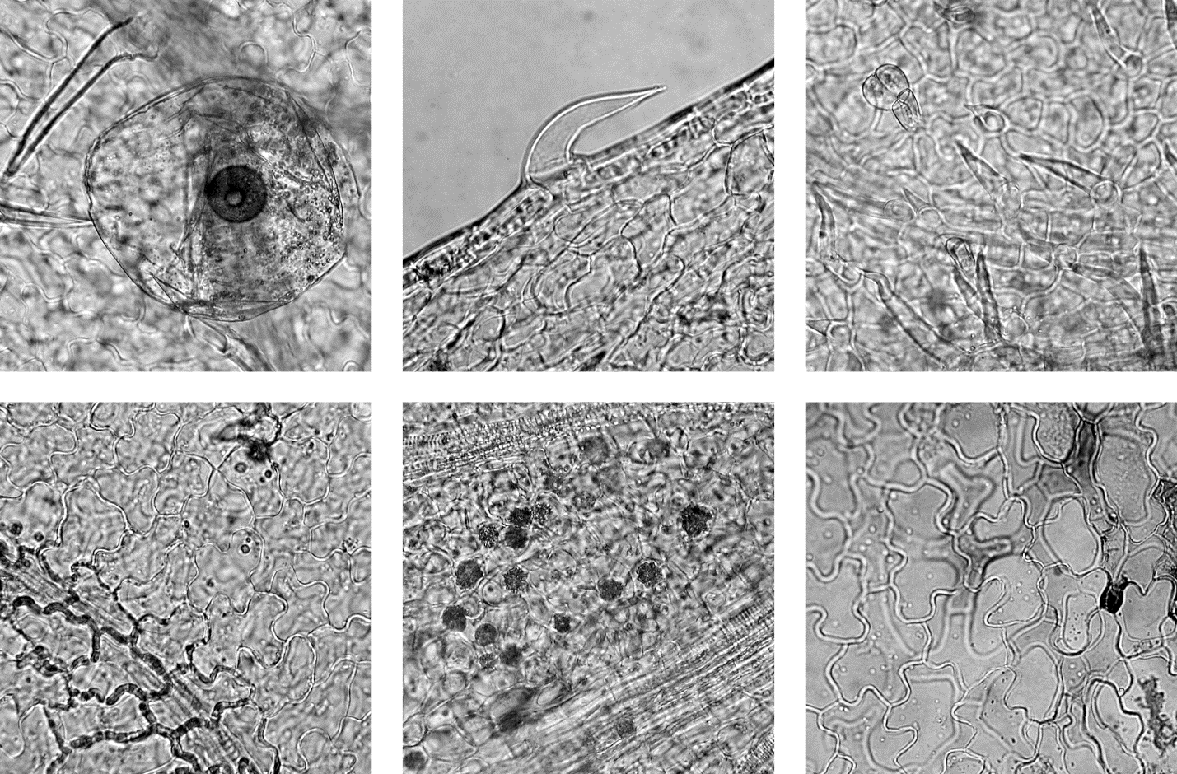
a
6
5
4
3
2
1
Рисунок – Хмеля обыкновенного соплодия.
1 – простой одноклеточный волосок (a) и железка (б) на нижнем эпидермисе (200×); 2 – простой одноклеточный волосок с расширенным основанием (200×); 3 – головчатый волосок (a) и одноклеточные тонкостенные волоски с заостренным концом (б) (200×); 4 – клетки верхнего эпидермиса с утолщенными извилистыми стенками вдоль жилки (200×); 5 – друзы оксалата кальция (200×); 6 – губчатая паренхима с крупными межклетниками (аэренхима) (200×).
б
a
б

Определение основных групп биологически активных веществ
- Тонкослойная хроматография
Приготовление растворов.
Раствор для детектирования 1. Дифенилборной кислоты аминоэтилового эфира спиртовой раствор 1 %. 1,0 г дифенилборной кислоты аминоэтилового эфира растворяют в 100 мл спирта 96 %. Срок годности раствора не более 3 мес при хранении в прохладном, защищенном от света месте.
Раствор для детектирования 2. Полиэтиленгликоля (ПЭГ) 400 спиртовой раствор 5 %. 5 мл ПЭГ 400 смешивают со 100 мл спирта 96 %. Срок годности раствора не более 6 мес при хранении в прохладном, защищенном от света месте.
Раствор стандартного образца (СО) рутина. Около 0,005 г СО рутина растворяют в 10 мл спирта 96 % и перемешивают. Срок годности раствора не более 3 мес при хранении в плотно укупоренной упаковке в защищенном от света месте.
Раствор СО гиперозида. Около 0,001 г СО гиперозида растворяют в 2 мл спирта 96 % и перемешивают. Срок годности раствора не более 3 мес при хранении в плотно укупоренной упаковке в прохладном, защищенном от света месте.

На линию старта хроматографической пластинки со слоем силикагеля на алюминиевой подложке размером 10 × 10 см в виде полос длиной 10 мм, шириной не более 2 мм наносят 30 мкл испытуемого раствора (см. раздел «Количественное определение. Сумма флавоноидов» приготовление раствора А испытуемого раствора) и параллельно в одну полосу по 1 мкл раствора СО рутина и раствора СО гиперозида. Пластинку с нанесенными пробами сушат при комнатной температуре, помещают в камеру, предварительно насыщенную в течение не менее 60 мин смесью растворителей этилацетат – уксусная кислота ледяная – вода (5:1:1), и хроматографируют восходящим способом. Когда фронт растворителей пройдет около 80 – 90 % длины пластинки от линии старта, ее вынимают из камеры, сушат до удаления следов растворителей. Затем пластинку выдерживают при 100 – 105 ^{о}С в течение 5 – 10 мин и теплую обрабатывают раствором для детектирования 1, сушат, а затем обрабатывают раствором для детектирования 2, после полного удаления следов растворителей пластинку просматривают в УФ-свете при длине волны 365 нм.
На хроматограмме раствора СО рутина должна обнаруживаться зона адсорбции желтого или желто-зеленого цвета, на хроматограмме раствора СО гиперозида – зона адсорбции желтого или желто-зеленого цвета.
На хроматограмме испытуемого растворадолжны обнаруживаться три зоны флуоресценции желтого или желто-зеленого цвета – одна из них на уровне зоны рутина и две выше зоны рутина, зона зеленого цвета выше зоны рутина, допускается обнаружение других зон»
- К 1 мл раствору (см. раздел «Количественное определение. Сумма флавоноидов» приготовление раствора А испытуемого раствора) прибавляют 1 мл хлористоводородной кислоты концентрированной и нагревают на водяной бане в течение 2 мин; должно наблюдаться красное окрашивание (лейкоантоцианы).
ИСПЫТАНИЯ
Влажность. Цельное сырье, измельченное сырье, порошок − не более 13 %.
Зола общая. Цельное сырье, измельченное сырье, порошок – не более 14 %.
Зола, нерастворимая в хлористоводородной кислоте. Цельное сырье, измельченное сырье, порошок – не более 3 %.
Измельченность сырья. Цельное сырье: частиц, проходящих сквозь сито с отверстиями размером 0,5 мм, − не более 5 %. Измельченное сырье: частиц, не проходящих сквозь сито с отверстиями размером 5 мм, − не более 5 %; частиц, проходящих сквозь сито с отверстиями размером 0,18 мм, − не более 5 %. Порошок: частиц, не проходящих сквозь сито с отверстиями размером 2 мм, − не более 5 %, частиц, проходящих сквозь сито с отверстиями размером 0,18 мм, − не более 5 %.
Посторонние примеси
Другие части растения (стебли, черешки и листья). Цельное сырье, измельченное сырье – не более 10 %.
Осыпавшиеся прицветные чешуи. Цельное сырье − не более 25 %.
Органическая примесь. Цельное сырье, измельченное сырье – не более 1 %.
Минеральная примесь. Цельное сырье, измельченное сырье, порошок − не более 0,5 %.
Тяжелые металлы. В соответствии с требованиями ОФС «Определение содержания тяжелых металлов и мышьяка в лекарственном растительном сырье и лекарственных растительных препаратах».
Радионуклиды. В соответствии с требованиями ОФС «Определение содержания радионуклидов в лекарственном растительном сырье и лекарственных растительных препаратах».
Остаточные количества пестицидов. В соответствии с требованиями ОФС «Определение содержания остаточных пестицидов в лекарственном растительном сырье и лекарственных растительных препаратах».
Микробиологическая чистота. В соответствии с требованиями ОФС «Микробиологическая чистота».
Количественное определение. Цельное сырье, измельченное сырье, порошок: сумма флавоноидов в пересчете на рутин − не менее 0,3 %; эфирного масла − не менее 0,2 %.
Сумма флавоноидов
Приготовление растворов.
Раствор СО рутина. Около 0,05 г (точная навеска) СО рутина (рутина тригидрата), предварительно высушенного при температуре 130 – 135 ^{о}С в течение 3 ч, растворяют в 85 мл спирта 96 % в мерной колбе вместимостью 100 мл при нагревании на водяной бане, охлаждают, доводят объем раствора тем же спиртом до метки и перемешивают (раствор А СО рутина). Срок годности раствора не более 30 сут при хранении в прохладном, защищенном от света месте.
1,0 мл раствора А СО рутина, 2 мл алюминия хлорида спиртового раствора 2 % и 0,1 мл уксусной кислоты концентрированной, доведенного спиртом 96 % до метки в мерной колбе вместимостью 25 мл (раствор Б СО рутина).

Аналитическую пробу сырья измельчают до величины частиц, проходящих сквозь сито с отверстиями размером 0,5 мм. Около 1,0 г (точная навеска) измельченного сырья помещают в колбу со шлифом вместимостью 100 мл, прибавляют 25 мл спирта 70 %, колбу взвешивают с погрешностью ± 0,01 г, присоединяют к обратному холодильнику и нагревают на кипящей водяной бане в течение 30 мин. Затем колбу охлаждают до комнатной температуры и снова взвешивают, при необходимости доводят до первоначальной массы спиртом 70 % и фильтруют через бумажный складчатый фильтр (раствор А испытуемого раствора).
1,0 мл раствора А испытуемого раствора помещают в мерную колбу вместимостью 25 мл, прибавляют 2 мл алюминия хлорида спиртового раствора 2 % и 0,1 мл уксусной кислоты концентрированной, доводят объем раствора спиртом 96 % до метки и перемешивают (раствор Б испытуемого раствора). Оптическую плотность раствор Б испытуемого раствора измеряют через 40 мин на спектрофотометре при длине волны 410 нм в кювете с толщиной слоя 10 мм. В качестве раствора сравнения используют раствор, состоящий из 1,0 мл раствора А испытуемого раствора и 0,1 мл уксусной кислоты концентрированной, доведенный спиртом 96 % до метки в мерной колбе вместимостью 25 мл.
Параллельно измеряют оптическую плотность раствора Б СО рутина. В качестве раствора сравнения используют раствор, состоящий из 1,0 мл раствора А СО рутина, 0,1 мл уксусной кислоты концентрированной и доведенный спиртом 96 % до метки в мерной колбе вместимостью 25 мл.
Содержание суммы флавоноидов в пересчете на рутин в абсолютно сухом сырье в процентах (Х) и вычисляют по формуле:

$$X= \frac{A ∙a_{0} · 1 · 25 · 25 · P · 100}{A_{0} · 100 · 25 · a · 1 · 100 · (100 –W)} · 100,$$
где A – оптическая плотность раствор Б испытуемого раствора;
A_{о} – оптическая плотность раствора Б СО рутина;
а – навеска сырья, г;
а_{о} – навеска СО рутина, г;
Р – содержание основного вещества в СО рутина, %;
W – влажность сырья, %.
Допускается содержание суммы флавоноидов в пересчете на рутин вычислять с использованием удельного показателя поглощения комплекса рутина с алюминия хлоридом по формуле:

$$X= \frac{A · 25 · 25 · 100}{A_{1 см }^{1\%} · a · 1 · (100 –W)} ,$$
где A – оптическая плотность раствор Б испытуемого раствора;
– удельный показатель поглощения комплекса рутина с алюминия хлоридом при длине волны 410 нм, равный 260;
а – навеска сырья, г;
W – влажность сырья, %.
Определение содержания эфирного масла проводят в соответствии с требованиями ОФС «Определение содержания эфирного масла в лекарственном растительном сырье и лекарственных растительных препаратах» (метод 1 или 2, из 30,0 г сырья, измельченного до величины частиц, проходящих сквозь сито с отверстиями диаметром 2 мм, время перегонки - 3,5 ч).
Примечания
- Содержание суммы флавоноидов в пересчете на рутин определяют в сырье, предназначенном для получения водных, спиртовых, спирто-водных извлечений, экстрактов.
- Содержание эфирного масла определяют в сырье, предназначенном для получения эфирного масла.

Упаковка, маркировка и транспортирование. В соответствии с требованиями ОФС «Упаковка, маркировка и транспортирование лекарственного растительного сырья и лекарственных растительных препаратов».
Хранение. В соответствии с требованиями ОФС «Хранение лекарственного растительного сырья и лекарственных растительных препаратов».

